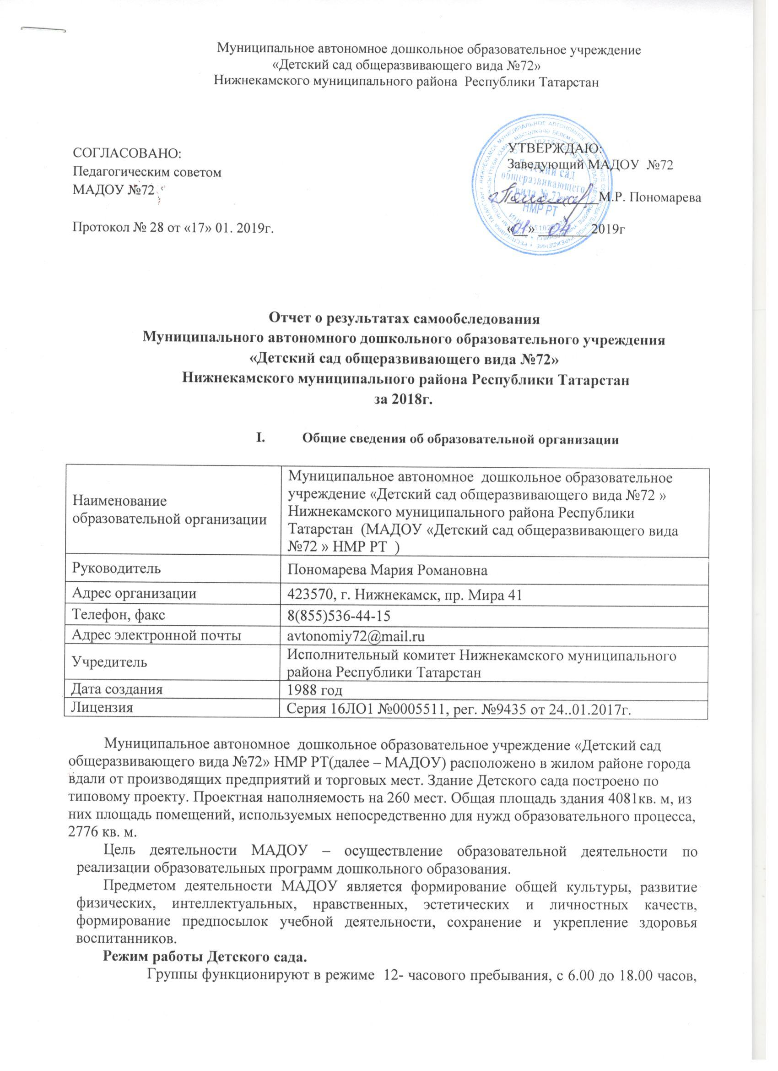

при пятидневной рабочей неделе; комплектованы по одновозрастному принципу.

- Система управления организации
Управление МАДОУ осуществляется в соответствии с действующим законодательством и уставом ДОУ.
Управление МАДОУ строится на принципах единоначалия и коллегиальности. Коллегиальными органами управления являются: управляющий совет, педагогический совет, общее собрание работников. Единоличным исполнительным органом является руководитель – заведующий.
Органы управления, действующие в Детском саду
Наименование органа | Функции
Учредитель учреждения | Выполняет функции и полномочия при создании, реорганизации, изменении типа и ликвидации учреждения. Утверждает Устав, вносимые изменения. Формирует и утверждает муниципальное задание.  Осуществляет контроль:  -за финансово-хозяйственной деятельностью;  -за воспитательно-образовательной деятельностью;  -за отчетной деятельностью учреждения;  Координирует работу по оказанию платных образовательных услуг.
Заведующий | Контролирует работу и обеспечивает эффективное взаимодействие структурных подразделений организации, утверждает штатное расписание, отчетные документы организации, осуществляет общее руководство Детским садом
Наблюдательный совет | Рассматривает вопросы:  − развития образовательной организации;  − финансово-хозяйственной деятельности;  − материально-технического обеспечения
Педагогический совет | Осуществляет текущее руководство образовательной деятельностью Детского сада, в том числе рассматривает вопросы:  − развития образовательных услуг;  − регламентации образовательных отношений;  − разработки образовательных программ;  − выбора учебников, учебных пособий, средств обучения и воспитания;  − материально-технического обеспечения образовательного процесса;  − аттестации, повышении квалификации педагогических работников;  − координации деятельности методических объединений
Общее собрание работников | Реализует право работников участвовать в управлении образовательной организацией, в том числе:  − участвовать в разработке и принятии коллективного договора, Правил трудового распорядка, изменений и дополнений к ним;  − принимать локальные акты, которые регламентируют деятельность образовательной организации и связаны с правами и обязанностями работников;  − разрешать конфликтные ситуации между работниками и администрацией образовательной организации;  − вносить предложения по корректировке плана мероприятий организации, совершенствованию ее работы и развитию материальной базы
Родительский комитет | Содействие руководству:  - в совершенствовании условий для осуществления образовательного процесса, охраны жизни и здоровья детей, свободного и гармоничного развития личности воспитанников;  -в рассматривании и принятии локальных актов в пределах своей компетенции;  -в защите законных прав и интересов воспитанников;  -в организации и проведении воспитательных мероприятий.

Структура и система управления соответствуют специфике деятельности Детского сада.

III. Оценка образовательной деятельности
Образовательная деятельность в МАДОУ организована в соответствии с Федеральным законом от 29.12.2012 № 273-ФЗ «Об образовании в Российской Федерации», ФГОС дошкольного образования, СанПиН 2.4.1.3049-13 «Санитарно-эпидемиологические требования к устройству, содержанию и организации режима работы дошкольных образовательных организаций».
Образовательная деятельность ведется на основании утвержденной основной образовательной программы дошкольного образования, которая составлена в соответствии с ФГОС дошкольного образования, с учетом примерной образовательной программы дошкольного образования, санитарно-эпидемиологическими правилами и нормативами, с учетом недельной нагрузки.
Детский сад посещают 293 воспитанника в возрасте от 2 до 7 лет. В Детском саду сформировано 12 групп общеразвивающей направленности. Из них:
- 2 первые младшие группы – 47 детей
−3 вторые младшие группы – 74 ребенка;
− 2 средниегруппы – 52 ребенка;
− 3 старшие группы – 71 детей;
− 2 подготовительные к школе группы – 48 детей.
Уровень развития детей анализируется по итогам педагогической диагностики. Формы проведения диагностики:
− диагностические занятия (по каждому разделу программы);
− диагностические срезы;
− наблюдения, итоговые занятия.
Разработаны диагностические карты освоения основной образовательной программы дошкольного образования ДОУ(ООП ДОУ) в каждой возрастной группе. Карты включают анализ уровня развития целевых ориентиров детского развития и качества освоения образовательных областей. Так, результаты качества освоения ООП ДОУ на конец 2018 года выглядят следующим образом:

 | Высокий |  | Средний |  | Низкий |  | Итого
 | Кол-во | % | Кол-во | % | Кол-во | % | Кол-во | % воспитанников в пределе нормы
Качество освоения образовательных областей | 195 | 66,4% | 89 | 30,4% | 9 | 3,2% | 284 | 97%

В июне 2018 года педагог-психолог МАДОУ провела обследование воспитанников подготовительныхк школе групп на предмет оценки сформированности предпосылок к учебной деятельности в количестве 58 человек. Задания позволили оценить уровень сформированности предпосылок к учебной деятельности: возможность работать в соответствии с фронтальной инструкцией (удержание алгоритма деятельности), умение самостоятельно действовать по образцу и осуществлять контроль, обладать определенным уровнем работоспособности, а также вовремя остановиться в выполнении того или иного задания и переключиться на выполнение следующего, возможностей распределения и переключения внимания, работоспособности, темпа, целенаправленности деятельности и самоконтроля.
. У 54 детей-93%- высокие показатели ВПФ (высшие психические функции), у 4 детей – 7% -средние показатели ВПФ. Низких показателей нет, что говорит о хорошей готовности детей к обучению в школе.

Воспитательная работа
Чтобы выбрать стратегию воспитательной работы, в 2018 году проводился анализ состава семей воспитанников.
Характеристика семей по составу

Состав семьи | Количество семей | Процент от общего количества семей воспитанников
Полная | 275 | 94%
Неполная с матерью | 18 | 6%
Неполная с отцом | -
Оформлено опекунство | - | -

Воспитательная работа строится с учетом индивидуальных особенностей детей, с использованием разнообразных форм и методов, в тесной взаимосвязи воспитателей, специалистов и родителей. Детям из неполных семей уделяется большее внимание в первые месяцы после зачисления в МАДОУ.
Дополнительное образование
В 2018 году в ДОУ работали кружки по направлениям:
1) художественно-эстетическое: «Хореография», «Ритмопластика»
2) социально-педагогическое: «Говорим по - английски», «Речецветик», «Развивалочка» «Грамотейка», «Малышок», «Кроха» (адаптационная группа кратковременного пребывания)
В дополнительном образовании задействовано 100 процентов воспитанников детского сада.

IV. Оценка функционирования внутренней системы оценки качества образования

В МАДОУ утверждено Положение о внутренней системе оценки качества образования от 15.09.2016. Мониторинг качества образовательной деятельности в 2018 году показал хорошую работу педагогического коллектива по всем показателям.
Состояние здоровья и физического развития воспитанников удовлетворительные. 97 процентов детей успешно освоили образовательную программу дошкольного образования в своей возрастной группе. В течение года воспитанники ДОУ успешно и результативно участвовали в конкурсах и мероприятиях различного уровня.
В период с 28.01.2019 по 30.01.2019 проводилось анкетирование120 родителей, получены следующие результаты:
− доля получателей услуг, положительно оценивающих доброжелательность и вежливость работников организации, – 98%;
− доля получателей услуг, удовлетворенных компетентностью работников организации, – 88%;
− доля получателей услуг, удовлетворенных материально-техническим обеспечением организации, – 89 %;
− доля получателей услуг, удовлетворенных качеством предоставляемых образовательных услуг, – 93,5%;
− доля получателей услуг, которые готовы рекомендовать организацию родственникам и знакомым, – 98%.

Анкетирование родителей показало повышение процента удовлетворенности качеством предоставляемых услуг по сравнению с 2017 годом на 9,1%

V. Оценка кадрового обеспечения
МАДОУ укомплектован педагогами на 100 процентов согласно штатному расписанию. Всего работают 74 человека. Педагогический коллектив ДОУ насчитывает 30 специалистов. Соотношение воспитанников, приходящихся на 1 взрослого:
− воспитанник/педагоги – 10/1;
− воспитанники/все сотрудники – 4/1.
За 2018 год педагогические работники прошли аттестацию и получили:
- высшую квалификационную категорию – 3 педагога
− первую квалификационную категорию – 1 педагог.
Курсы повышения квалификации в 2018 году прошли 15 работников детского сада, из них 9 педагогов. На 29.12.2018г. 2 педагога проходят обучение в ВУЗах по педагогическим специальностям, 2 младших воспитателя обучаются в педагогическом колледже по специальности «Дошкольное воспитание»

Диаграмма с характеристиками кадрового состава МАДОУ

МАДОУ укомплектован кадрами полностью. Педагоги регулярно повышают свой профессиональный уровень, эффективно участвуют в работе методических объединений, знакомятся с опытом работы своих коллег и других дошкольных учреждений, а также саморазвиваются. Все это в комплексе дает хороший результат в организации педагогической деятельности и улучшении качества образования и воспитания дошкольников.

VI. Оценка учебно-методического и библиотечно-информационного обеспечения
В МАДОУ библиотека является составной частью методической службы. Библиотечный фонд располагается в методическом кабинете, кабинетах специалистов, группах детского сада. Библиотечный фонд представлен методической литературой по всем образовательным областям основной общеобразовательной программы, детской художественной литературой, периодическими изданиями, а также другими информационными ресурсами на различных электронных носителях. В каждой возрастной группе имеется банк необходимых учебно-методических пособий, рекомендованных для планирования воспитательно-образовательной работы в соответствии с обязательной частью ООП.
В 2018 году ДОУ пополнил учебно-методический комплект к оссновной общеобразовательной программе дошкольного образования «От рождения до школы» в соответствии с ФГОС.
- учебно-методический комплект «Хрестоматия для чтения детям в детском саду и дома» с 2 до 7 лет.
− пособия для педагогов «Метод проектов в образовательной работе детского сада», «Работа с родителями», «Индивидуализация образования детей дошкольного возраста», «Развивающая предметно-пространственная среда в детском саду».
Приобрели наглядно-дидактические пособия:
- серии картин «Бытовая техника», «Дикие животные», «Деревья» и др.
Оборудование и оснащение методического кабинета достаточно для реализации образовательных программ. В методическом кабинете созданы условия для возможности организации совместной деятельности педагогов.
Информационное обеспечение ДОУ включает:
− информационно-телекоммуникационное оборудование;
− программное обеспечение – позволяет работать с текстовыми редакторами, интернет-ресурсами, фото-, видеоматериалами, графическими редакторами.
В МАДОУ учебно-методическое и информационное обеспечение достаточное для организации образовательной деятельности, но для более эффективной реализации образовательных программ не достаточно интерактивного оборудования в группах

VII. Оценка материально-технической базы
В ДОУ сформирована материально-техническая база для реализации образовательных программ, жизнеобеспечения и развития детей. В детском саду оборудованы помещения:
− групповые помещения – 12;
− кабинет заведующего – 1;
− методический кабинет – 1;
- кабинет педагога-психолога – 1;
- кабинет татарского, английского языков – 1;
− музыкальный зал – 1;
− физкультурный зал – 1;
- закрытый плавательный бассейн - 1
− пищеблок – 1;
− прачечная – 1;
− медицинский кабинет – 1;
− процедурный кабинет – 1;

При создании предметно-развивающей среды воспитатели учитывают возрастные, индивидуальные особенности детей своей группы. Оборудованы групповые комнаты, включающие 5 центров активности.
В 2018 году ДОУ провел коррекцию мебели групповых помещений текущий ремонт 5 групп.
Материально-техническое состояние МАДОУ и территории соответствует действующим санитарно-эпидемиологическим требованиям к устройству, содержанию и организации режима работы в дошкольных организациях, правилам пожарной безопасности, требованиям охраны труда.

Результаты анализа показателей деятельности организации
Данные приведены по состоянию на 30.12.2018.
Показатели | Единица измерения | Количество
Образовательная деятельность
Общее количество воспитанников, которые обучаются по программе дошкольного образования  в том числе обучающиеся: | человек | 293
в режиме полного дня (8–12 часов) | человек | 293
в режиме кратковременного пребывания (3–5 часов) | человек | 0
в семейной дошкольной группе | человек | 0
по форме семейного образования с психолого-педагогическим сопровождением, которое организует детский сад | человек | 0
Общее количество воспитанников в возрасте до трех лет | человек | 47
Общее количество воспитанников в возрасте от трех до восьми лет | человек | 246
Количество (удельный вес) детей от общей численности воспитанников, которые получают услуги присмотра и ухода, в том числе в группах: | человек (процент)
8–12-часового пребывания | человек (процент) | 293 (100%)
12–14-часового пребывания | человек (процент) | 0 (0%)
круглосуточного пребывания | человек (процент) | 0 (0%)
Численность (удельный вес) воспитанников с ОВЗ от общей численности воспитанников, которые получают услуги: | человек (процент)
по коррекции недостатков физического, психического развития | человек (процент) | 0 (0%)
обучению по образовательной программе дошкольного образования | человек (процент) | 0(0%)
присмотру и уходу | человек (процент) | 0 (0%)
Средний показатель пропущенных по болезни дней на одного воспитанника | день | 4,0
Общая численность педработников, в том числе количество педработников: | человек | 30
с высшим образованием | человек | 22
высшим образованием педагогической направленности (профиля) | человек | 22
средним профессиональным образованием | человек | 8
средним профессиональным образованием педагогической направленности (профиля) | человек | 8
Количество (удельный вес численности) педагогических работников, которым по результатам аттестации присвоена квалификационная категория, в общей численности педагогических работников, в том числе: | человек (процент) | 20 (67%)
с высшей | человек (процент) | 5 (17%)
первой | человек (процент) | 15 (50%)
Количество (удельный вес численности) педагогических работников в общей численности педагогических работников, педагогический стаж работы которых составляет: | человек (процент)
до 5 лет | человек (процент) | 4 (13%)
больше 30 лет | человек (процент) | 6 (20%)
Количество (удельный вес численности) педагогических работников в общей численности педагогических работников в возрасте: | человек (процент)
до 30 лет | человек (процент) | 7 (23%)
от 55 лет | человек (процент) | 6 (20%)
Численность (удельный вес) педагогических и административно-хозяйственных работников, которые за последние 5 лет прошли повышение квалификации или профессиональную переподготовку, от общей численности таких работников | человек (процент) | 30 (100%)
Численность (удельный вес) педагогических и административно-хозяйственных работников, которые прошли повышение квалификации по применению в образовательном процессе ФГОС, от общей численности таких работников | человек (процент) | 30 (100%)
Соотношение «педагогический работник/воспитанник» | человек/человек | 10/1
Наличие в детском саду: | да/нет
музыкального руководителя | да/нет | да
инструктора по физической культуре | да/нет | да
учителя-логопеда | да/нет | да
логопеда | да/нет | нет
учителя-дефектолога | да/нет | нет
педагога-психолога | да/нет | да
Инфраструктура
Общая площадь помещений, в которых осуществляется образовательная деятельность, в расчете на одного воспитанника | кв. м | 10
Площадь помещений для дополнительных видов деятельности воспитанников | кв. м | 290
Наличие в детском саду: | да/нет
физкультурного зала | да/нет | да
музыкального зала | да/нет | да
прогулочных площадок, которые оснащены так, чтобы обеспечить потребность воспитанников в физической активности и игровой деятельности на улице | да/нет | да

Анализ показателей указывает на то, что Детский сад имеет достаточную инфраструктуру, которая соответствует требованиям СанПиН 2.4.1.3049-13 «Санитарно-эпидемиологические требования к устройству, содержанию и организации режима работы дошкольных образовательных организаций» и позволяет реализовывать образовательные программы в полном объеме в соответствии с ФГОС ДО.
МАДОУ укомплектован достаточным количеством педагогических и иных работников, которые имеют высокую квалификацию и регулярно проходят повышение квалификации, что обеспечивает результативность образовательной деятельности

